- Mutasd be magad! Egészítsd ki a mondatokat!
………………………………………………………………(ki?) vagyok.
…………………………………………………………..(hol?) élek.
Az anyanyelvem ……………………………………………………(mi?).
………………………………………(Mennyire) beszélek magyarul.
(Hány) …………………….. éves vagyok.
Ha leérettségiztem, …………………………………………………. (mi?) szeretnék lenni.
Most egy ………………………………………….(milyen?) iskolába járok.
A szabadidőmben ………………………………………………………… (mit csinálsz?)
A kedvenc tantárgyam a ………………………………………(mi?)

- Szöveg kiegészítése

Ma reggel 7 órakor (kel)………….., elkészítettem a (reggeli)……………, és elindultam az (iskola)………………… Az éjjel (esik) ………. a hó, így nem volt könnyű időre (beér)……………… az iskolába.
Az osztály nagyon izgatott volt, mert (kiderül) ……………., hogy (dolgozat) …………….. írunk matematikából. Nekem fontos, hogy jól (sikerül) ……………., mert (szeret)……………….. jó eredményt elérni az érettségin. Sajnos, a múltkor (kap)………….. egy rossz jegyet matekból, de még van idő, hogy (kijavít)…………………

- Írd le számjegyekkel a betűvel megadott számokat!

Négyezer-hatszázöt | 4 6 0 5
Kilencszázötven
Nyolcezer-kilencven
Hét
Negyven
Kétezer-négyszáz
Háromszázhatvanegy
Nyolcvanöt
Hatszáz
Ötszázkettő
Hétezer

- Írd le az ellentétes szót!
szomorú | ↔ | vidám
szép | ↔
öreg | ↔
fekete | ↔
lusta | ↔
udvarias | ↔
okos | ↔
nő | ↔

- Melyik szó nem illik a felsorolásba? Húzd ki!
kutya | macska | terítő | ló
piros | üveg | zöld | sárga
ceruza | toll | festék | számítógép
utca | tér | kerület | radír
autó | játék | busz | villamos
betű | irodalom | matematika | kémia
édes | savanyú | televízió | sós
kanál | tányér | karácsonyfa | villa

- Szövegértés

Rajzpályázat középiskolások számára

Miért fontos a rendszeres sportolás?
címmel.
Jelentkezhet minden középiskolás diák maximum három rajzzal.

A rajzokat rajzeszközzel és számítógéppel is elkészítheted A/4-es vagy A/3-as méretben.
A rajzok hátoldalán fel kell tüntetni a pályázó nevét és e-mail-címét.

Beadási határidő: 2020. március 24.
A rajzokat az alábbi címre kell beküldeni:
Szimba Sportklub, 1083 Budapest, Szív utca 33.

Fődíj: egy Kelly’s versenybicikli
2. díj: két személyre szóló belépő a Sportmúzeumba

Minden pályázó oklevelet kap.

- Válaszolj a kérdésekre röviden!

- Beküldhetők-e a rajzok e-mailben?
- Te adhatsz be pályázatot, ha akarsz?
- Beadhatsz-e filctollal készült rajzot?
- Beadhat-e egy személy négy rajzot?
- Beadhat-e egy személy egy rajzot?
- Kap-e oklevelet az első helyezett?
- Kap-e oklevelet az utolsó helyezett?

- Írd le röviden, mit látsz a képen!
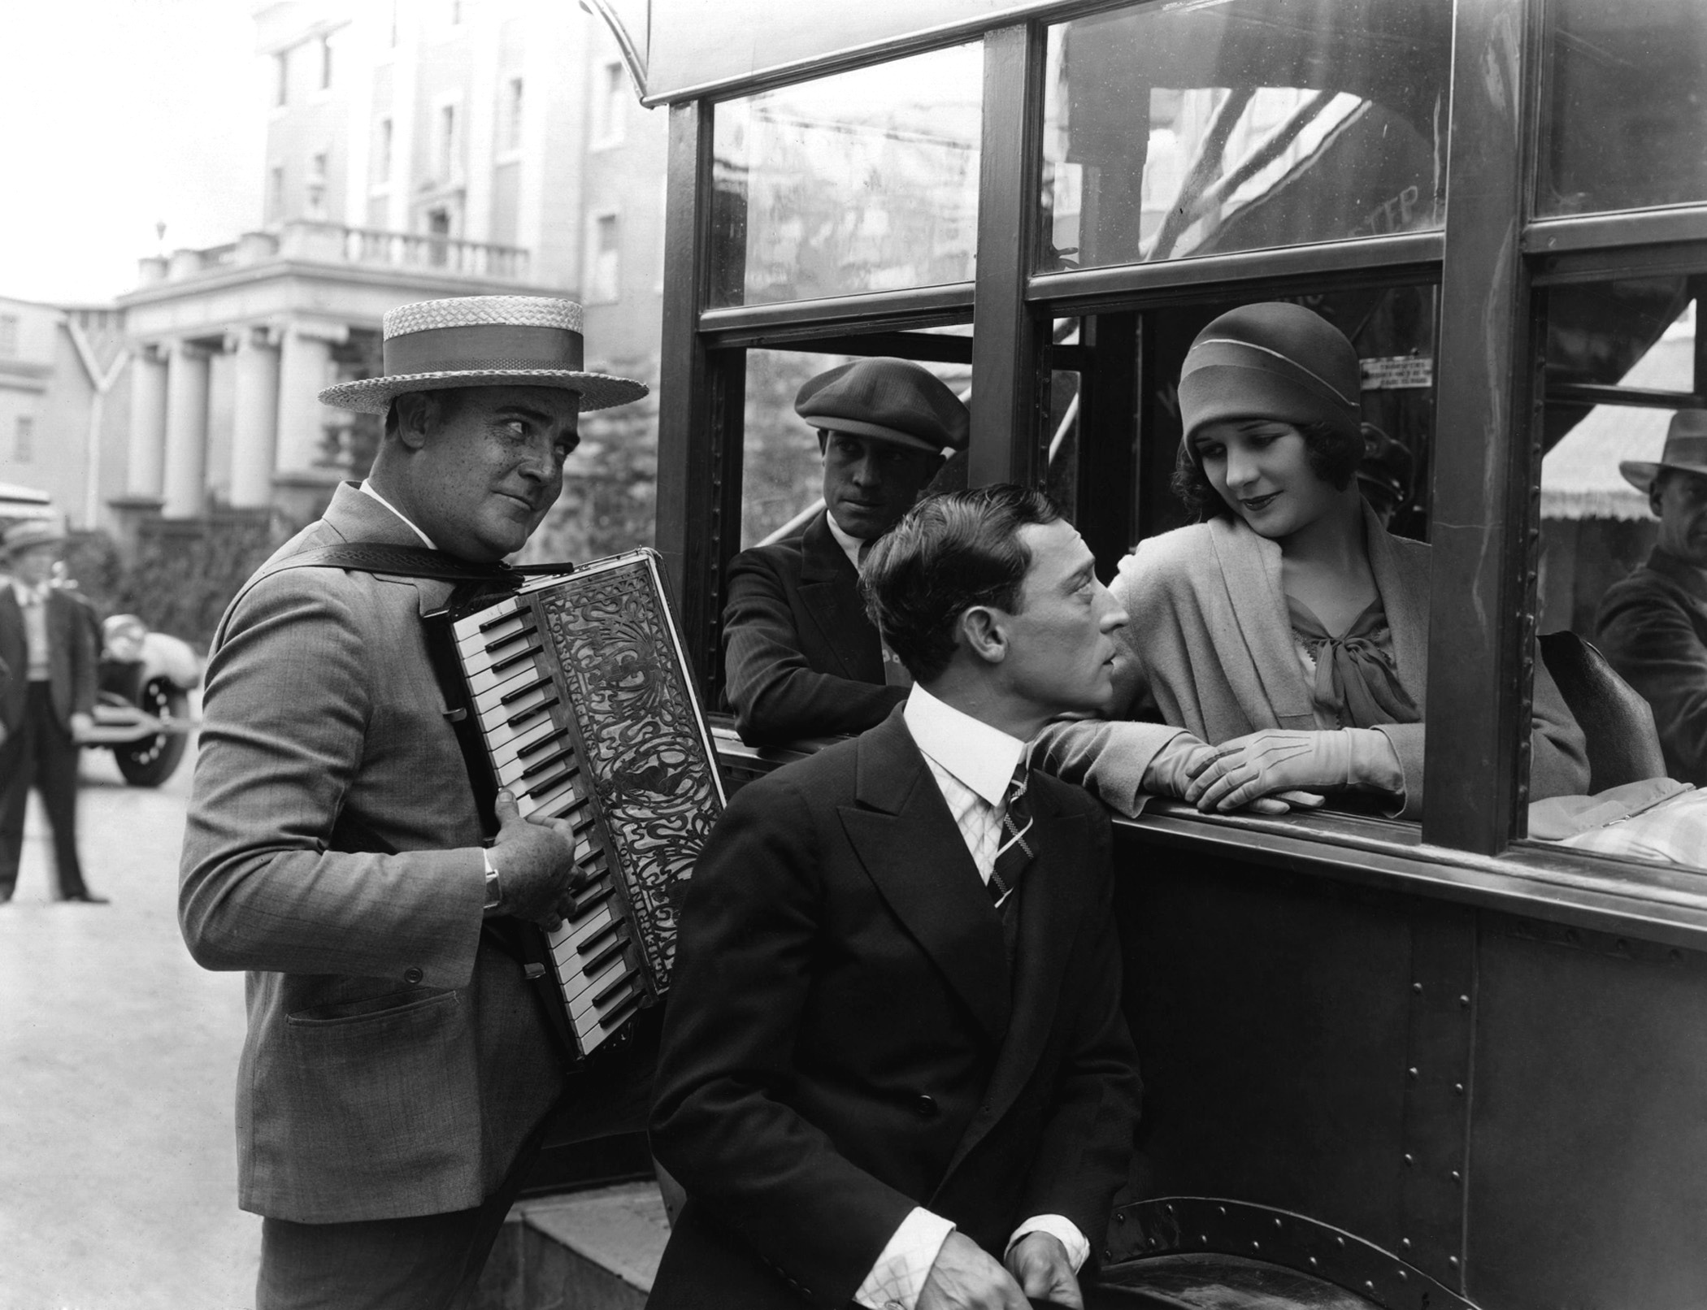
Segítő kérdések:
(Hol készülhetett a kép? Hány embert látsz rajta? Mit csinálnak ezek az emberek? Milyen érzéseket mutatnak? Milyen ruhát viselnek?)

